SOAL MATEMATIKA WJ KELAS 11, DIKUMPULKAN JUMAT, 4 MARET 2016
1. Hitunglah berapa banyak bilangan yang terdiri dari 4 angka dapat dibuat dari angka 1,2,3,4, dan 5 jika tidak boleh ada angka yang diulang!
2. Dalam sebuah kotak terdapat 6 kelereng kuning dan 4 kelereng hijau. Dari kotak tersebut diambil tiga kelereng sekaligus. Beberapa terambil satu kelereng berwarna kuning dan dua kelereng berwarna hijau?

3. Perhatikan gambar berikut!
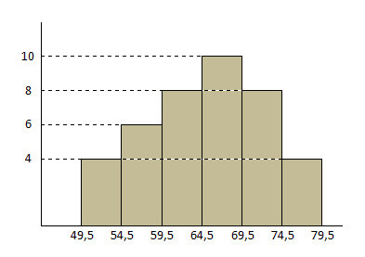
Hitunglah:
a. mean, median dan modusnya
b. quartil atas, quartil tengah dan quartil bawah
c. Presentil ke 8, desil ke 8

4. Tentukan Persamaan lingkaran pusat O(0,0) dan melalui titik (3,-1)….
5. Tentukan Persamaan lingkaran yang sepusat dengan lingkaran x2 + y2 = 144 tetapi panjang jari-jarinya setengah dari panjang jari-jari lingkaran tersebut ….

